หน่วยการเรียนรู้ที่ ๓ พออยู่ พอกิน พอเพียง
แผนการจัดการเรียนรู้ที่ ๕ เรื่อง หลักการทรงงาน (๒)
ส ๑๔๒______หน้าที่พลเมือง ๔ กลุ่มสาระการเรียนรู้สังคมศึกษา ศาสนา และวัฒนธรรม

ชั้นประถมศึกษาปีที่ ๔ เวลา ๑ ชั่วโมง


ผลการเรียนรู้

] ปฏิบัติตนตามพระบรมราโชวาท หลักการทรงงาน และหลักปรัชญาของเศรษฐกิจพอเพียง (ข้อ ๕)
] ปฏิบัติตนเป็นผู้มีวินัยในตนเอง (ข้อ ๑๐)


สาระสำคัญ/ความคิดรวบยอด/หลักการ

หลักการทรงงานของพระบาทสมเด็จพระเจ้าอยู่หัวในด้านประโยชน์ส่วนรวม และด้าน
พออยู่ พอกิน เพื่อแก้ไขปัญหาความเดือดร้อนให้แก่พสกนิกรชาวไทย ซึ่งคนไทยสามารถนำมาปฏิบัติให้เหมาะสมกับสถานการณ์ต่าง ๆ ได้


สาระการเรียนรู้

] หลักการทรงงานของพระบาทสมเด็จพระเจ้าอยู่หัวในด้านประโยชน์ส่วนรวม และด้าน
พออยู่ พอกิน


สมรรถนะสำคัญของผู้เรียน
ฐาน

 ความสามารถในการคิด
- การคิดวิเคราะห์
- การคิดสังเคราะห์
- การคิดประเมินค่า
- การคิดอย่างมีวิจารณญาณ
- การคิดสร้างสรรค์
 ความสามารถในการแก้ปัญหา
 ความสามารถในการใช้ทักษะชีวิต


คุณลักษณะอันพึงประสงค์และค่านิยม
ฐาน

คุณลักษณะอันพึงประสงค์ | ค่านิยมหลักของคนไทย
- รักชาติ ศาสน์ กษัตริย์        - ซื่อสัตย์สุจริต    - มีวินัย  - ใฝ่เรียนรู้  - อยู่อย่างพอเพียง    - มุ่งมั่นในการทำงาน  - รักความเป็นไทย  - มีจิตสาธารณะ | - มีความรักชาติ ศาสนา พระมหากษัตริย์          - ซื่อสัตย์ เสียสละ อดทน  - กตัญญูต่อพ่อแม่ ผู้ปกครอง ครูบาอาจารย์  - ใฝ่หาความรู้ หมั่นศึกษาเล่าเรียน ทั้งทางตรง  และทางอ้อม  - รักษาวัฒนธรรมประเพณีไทยอันงดงาม  - มีศีลธรรม รักษาความสัตย์ หวังดีต่อผู้อื่น  เผื่อแผ่และแบ่งปัน  - เข้าใจ เรียนรู้การเป็นประชาธิปไตย อันมีพระมหากษัตริย์ทรงเป็นประมุข ที่ถูกต้อง  - มีระเบียบวินัย เคารพกฎหมาย ผู้น้อยรู้จัก  การเคารพผู้ใหญ่  - มีสติรู้ตัว รู้คิด รู้ทำ รู้ปฏิบัติ ตามพระราชดำรัสของพระบาทสมเด็จพระเจ้าอยู่หัว    - รู้จักดำรงตนอยู่โดยใช้หลักปรัชญาของเศรษฐกิจพอเพียง  - มีความเข้มแข็งทั้งร่างกายและจิตใจ ไม่ยอมแพ้ต่ออำนาจฝ่ายต่ำหรือกิเลส มีความละอาย  เกรงกลัวต่อบาปตามหลักของศาสนา  - คำนึงถึงผลประโยชน์ของส่วนรวมและของชาติมากกว่าผลประโยชน์ของตนเอง

ภาระงาน/ชิ้นงาน
ฐาน

(-)

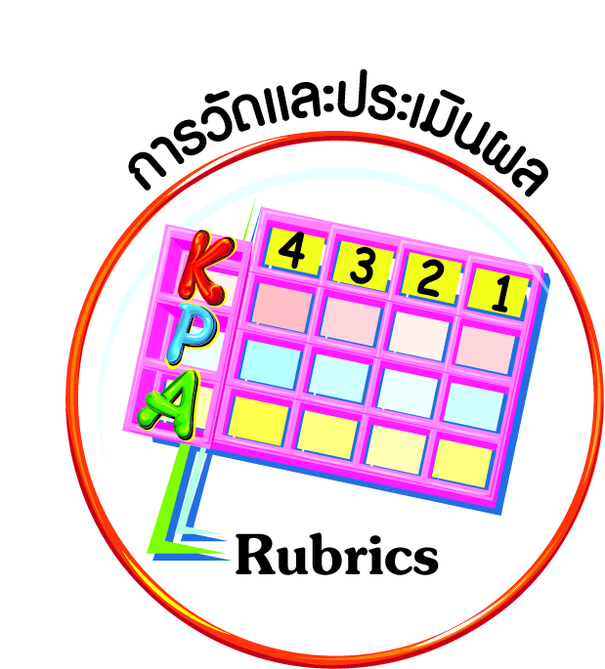
การวัดและประเมินผล
ฐาน

- แบบประเมินพฤติกรรมรายบุคคล
- การประเมินผลตามสภาพจริง (Rubrics)
- เกณฑ์การให้คะแนน (ระดับคะแนน-ระดับคุณภาพ)


การจัดกิจกรรมการเรียนรู้
ฐาน

๑. ให้นักเรียนพิจารณาภาพที่กำหนดให้ แล้วตอบคำถามเกี่ยวกับการปฏิบัติตน ให้สอดคล้องกับหลักการทรงงานเรื่อง พออยู่ พอกิน
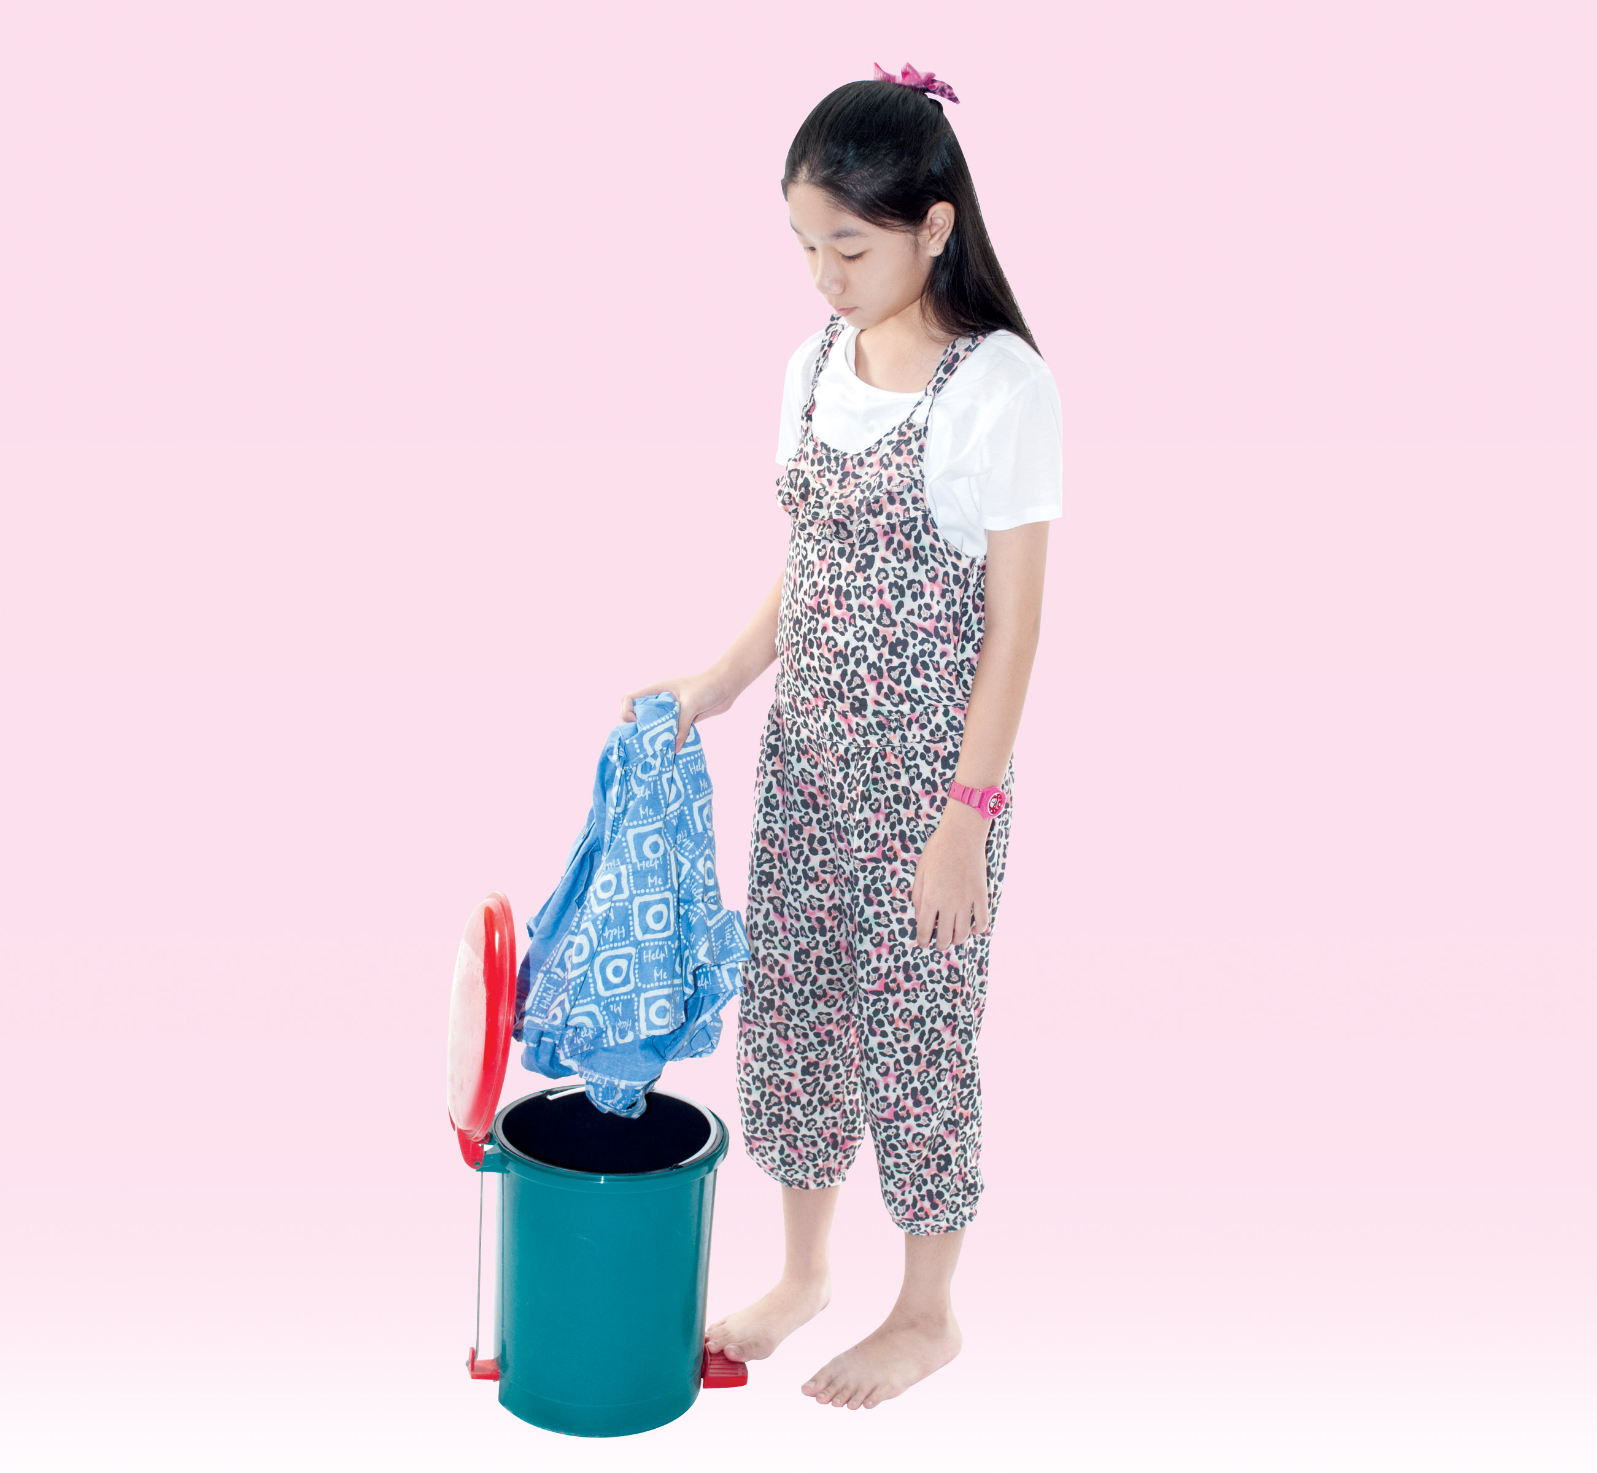
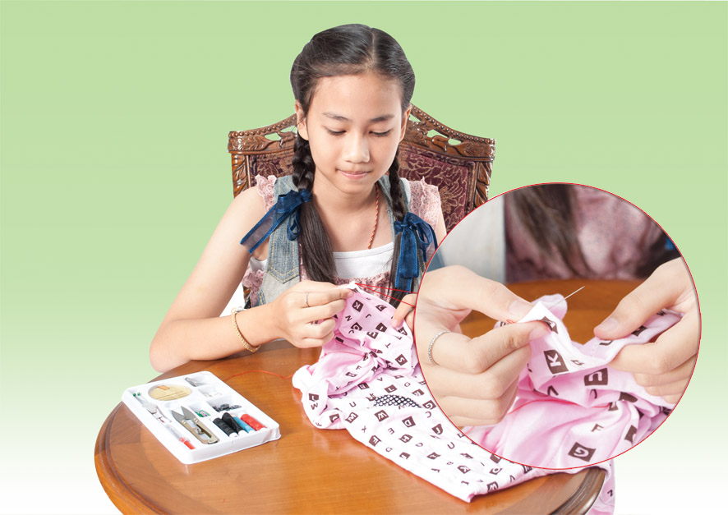
๑.๑

ก
ข

(ข)
๑) เด็กในภาพใดปฏิบัติตนได้สอดคล้องกับหลักการทรงงานเรื่อง พออยู่ พอกิน___________
๒) การปฏิบัติตนที่เหมาะสมตามสภาพที่เลือกจะเกิดผลดีอย่างไร ______________________
(ยืดอายุการใช้งานเสื้อผ้า ประหยัดค่าใช้จ่าย)

____________________________________________________________________
๑.๒
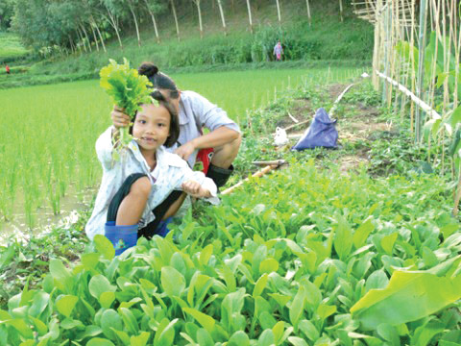
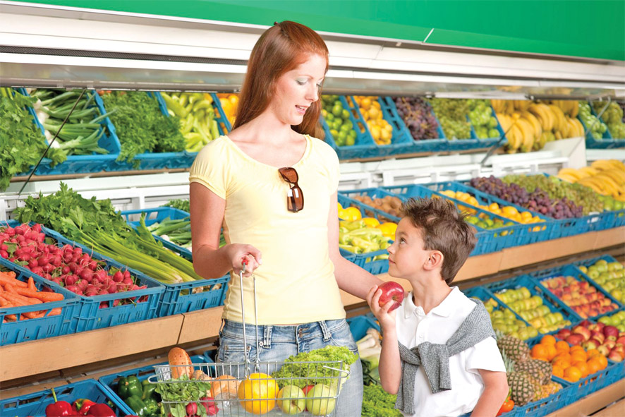

ก
ข
(ก)
๑) เด็กในภาพใดปฏิบัติตนได้สอดคล้องกับหลักการทรงงานเรื่อง พออยู่ พอกิน___________
๒) การปฏิบัติตนที่เหมาะสมตามสภาพที่เลือกจะเกิดผลดีอย่างไร______________________
(ได้ผักสด สะอาด ไว้รับประทาน ปลอดภัยต่อสุขภาพ และประหยัดค่าใช้จ่าย)

_______________________________________________________________________
๒. ครูแนะนำให้นักเรียนสังเกตและพิจารณาว่าภาพต่าง ๆ สอดคล้องกับหลักการทรงงานในด้านใด และบอกความสำคัญทั้งผลดีของการปฏิบัติตนตามหลักของความพออยู่ พอกิน และประโยชน์ส่วนรวม
๓. ครูแบ่งกลุ่มนักเรียนออกเป็น ๒ กลุ่ม ให้แต่ละกลุ่มเลือกประธาน เลขานุการ เพื่อศึกษาหลักธรรมของการทำประโยชน์ส่วนรวม และความพออยู่ พอกินในวิถีชีวิตประจำวันของตนเองและสมาชิกในครอบครัว ว่าปฏิบัติด้านใดบ้าง
๔. ให้แต่ละกลุ่มเขียนแผนภาพความคิด เพื่อนำเสนอหน้าชั้นเรียน
๕. ครูสังเกตการประชุมร่วมกันของแต่ละกลุ่ม โดยให้คำแนะนำในการจัดทำแผนภาพความคิด
๖. นักเรียนแต่ละกลุ่ม ออกมานำเสนอผลการจัดทำแผนภาพความคิด
๗. ครูและนักเรียนกลุ่มอื่นประเมินผลการทำงาน และให้ข้อคิดเห็นเพิ่มเติม
๘. นักเรียนนำผลงานของกลุ่มไปจัดป้ายนิเทศในชั้นเรียน


การจัดบรรยากาศเชิงบวก
ฐาน

ให้นักเรียนมีโอกาสได้เห็นแบบอย่างที่ดี ได้เรียนรู้การประพฤติปฏิบัติที่ถูกต้องดีงาม ร่วมกันแสดงความคิด ความรู้สึก แลกเปลี่ยนประสบการณ์เพื่อขยายการเรียนรู้ สามารถศึกษาจากสื่อและแหล่งเรียนรู้ที่หลากหลาย ครูเป็นผู้แนะนำแนวทางที่ถูกต้อง


สื่อการเรียนรู้และแหล่งการเรียนรู้
ฐาน

(-)


ข้อเสนอแนะของผู้บริหารสถานศึกษา

______________________________________________________________________________
______________________________________________________________________________
______________________________________________________________________________
______________________________________________________________________________
______________________________________________________________________________
______________________________________________________________________________
______________________________________________________________________________
______________________________________________________________________________
______________________________________________________________________________
______________________________________________________________________________
______________________________________________________________________________
______________________________________________________________________________
______________________________________________________________________________
______________________________________________________________________________
______________________________________________________________________________
______________________________________________________________________________
______________________________________________________________________________
______________________________________________________________________________
______________________________________________________________________________
______________________________________________________________________________
______________________________________________________________________________
______________________________________________________________________________
______________________________________________________________________________
______________________________________________________________________________

ลงชื่อ_________________________ (ผู้บริหารสถานศึกษา)
(_________________________)
________/________/________
บันทึกหลังการสอน

ผลการจัดการเรียนการสอน
]
______________________________________________________________________________
______________________________________________________________________________
______________________________________________________________________________
______________________________________________________________________________
______________________________________________________________________________
______________________________________________________________________________

ปัญหา / อุปสรรค
]

______________________________________________________________________________
______________________________________________________________________________
______________________________________________________________________________
______________________________________________________________________________
______________________________________________________________________________
______________________________________________________________________________

แนวทางแก้ไข
]

______________________________________________________________________________
______________________________________________________________________________
______________________________________________________________________________
______________________________________________________________________________
______________________________________________________________________________
______________________________________________________________________________

ลงชื่อ_____________________________ (ผู้บันทึก)
(____________________________)
_________/__________/________

